DVBGUI
Jednoduché GUI pro digitální televizi.

2.0
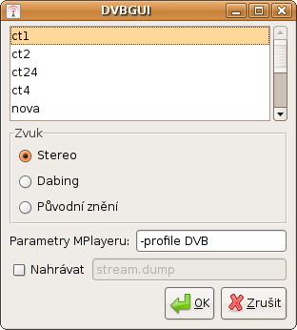DVBGUI 2.0

Požadavky
- Bash
- MPlayer
- Gtkdialog
- GTK+ (zenity)

Zdrojový kód
#! /bin/bash
PARAMETRY='-profile DVB'
if [[ ! -e /dev/dvb ]]; then
zenity --error --text "Není připojen tuner!"
exit
fi
export MAIN_DIALOG="\
<window title=\"DVBGUI\" window_position=\"1\" icon-name=\"network-wireless\">\
<vbox>\
<list>\
<variable>PROGRAM</variable>\
$(cut -d : -f 1 ~/.mplayer/channels.conf | sed -r 's/([[:alnum:]]+)/\<item\>\1\<\/item\>/')\
</list>\
<frame Zvuk>\
<radiobutton label=\"Stereo\" active=\"true\"></radiobutton>\
<radiobutton label=\"Dabing\">\
<variable>DABING</variable>\
</radiobutton>\
<radiobutton label=\"Původní znění\">\
<variable>PUVODNIZNENI</variable>\
</radiobutton>\
</frame>\
<hbox>\
<text label=\"Parametry MPlayeru:\"></text>\
<entry>\
<default>$PARAMETRY</default>\
<variable>PARAMETRY</variable>\
</entry>\
</hbox>\
<hbox>\
<checkbox>\
<label>Nahrávat</label>\
<variable>ZAZNAM</variable>\
<action>if true enable:SOUBOR</action>\
<action>if false disable:SOUBOR</action>\
</checkbox>\
<entry>\
<default>stream.dump</default>\
<variable>SOUBOR</variable>\
<visible>disabled</visible>\
</entry>\
</hbox>\
<hbox>\
<button ok></button>\
<button cancel></button>\
</hbox>\
</vbox>\
</window>\
"
while read radek; do
eval "$radek"
done <<< $(gtkdialog)
if [[ $EXIT = "OK" ]]; then
if [[ $DABING = "true" && $PUVODNIZNENI = "false" ]]; then PARAMETRY="$PARAMETRY -af channels=1:1:0"; fi
if [[ $DABING = "false" && $PUVODNIZNENI = "true" ]]; then PARAMETRY="$PARAMETRY -af channels=1:1:1"; fi
if [[ $ZAZNAM = "true" ]]; then
if [[ $SOUBOR = "" ]]; then
zenity --error --text "Musíš zadat jméno souboru do kterého se bude ukládat záznam!"
eval $0
exit
fi
PARAMETRY="$PARAMETRY -dumpstream -dumpfile $SOUBOR"
fi
mplayer $PARAMETRY dvb://$PROGRAM
eval $0
fi

1.0
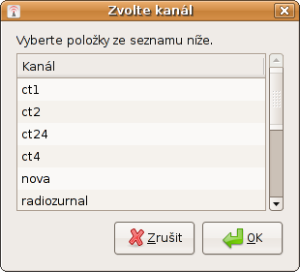Výběr kanálu

Požadavky
- Bash
- MPlayer
- GTK+ (zenity)

Zdrojový kód
#!/bin/bash
PARAMS='-profile DVB' #Parametry pro mplayer, upravujte dle libosti.
CHANNELS=`cut -d : -f 1 ~/.mplayer/channels.conf | sed 's/^#.*//'` &&\
CHANNEL=`zenity --list --window-icon=/usr/share/icons/Tango/scalable/devices/network-wireless.svg --title='Zvolte kanál' --column=Kanál $CHANNELS`
if [[ $CHANNEL != "" ]]; then
mplayer $PARAMS dvb://$CHANNEL && eval $0
fi
Ikona:
Leadtek Winfast DTV Dongle HOWTO

